Eine Schraubenfeder dehnt sich aus, wenn man an ihr zieht.
Aber wie hängen Kraft und Dehnung voneinander ab?
Diese als „Elastizität“ bezeichnete Eigenschaft soll in diesem Experiment untersucht werden.
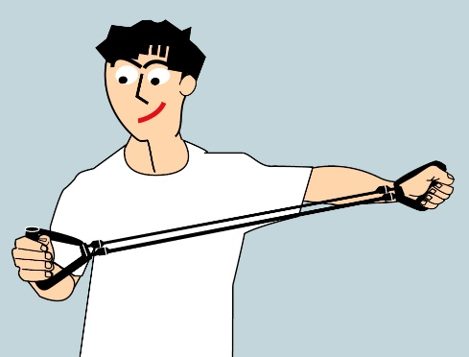
Durchführung/Messung:
- Baue den Versuch gemäß Schema auf:
- Berechne die fehlenden Gewichtskräfte in der Messtabelle.
- Miss für die sieben Gewichtskräfte die Federlänge und bestimme anschließend daraus die Federdehnung.
Masse m in g | 0 | 25 | 50 | 75 | 100 | 125 | 150
Gewichtskraft F_{G} in N | 0 | 0,25 | 0,49
Federlänge l in cm
Federdehnung 𝛥l in cm
Auswertung:
Verlinkt:
…
…
- Zeichne ein F_{G} -𝛥l -Diagramm.
- Prüfe, ob sich eine Ausgleichsgerade finden lässt.
- Diskutiere, ob sich ein proportionaler oder direkt proportionaler Zusammenhang erkennen lässt.

